Zmiany wprowadzone w wersji „4.20.P”

- Rozbudowano opcję Opłaty dodano możliwość wyszukiwania opłat po nazwie
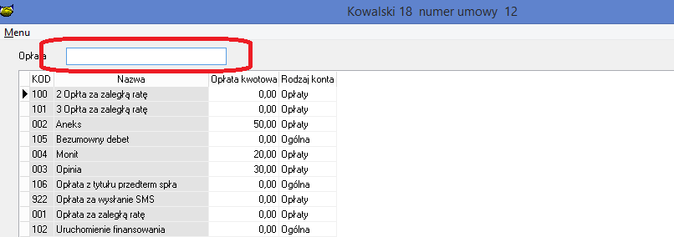

- Zmieniono wygląd ekranu oprocentowanie
- Usunięto linki (podświetlenie na niebiesko)
- Zmieniono proporcje okna

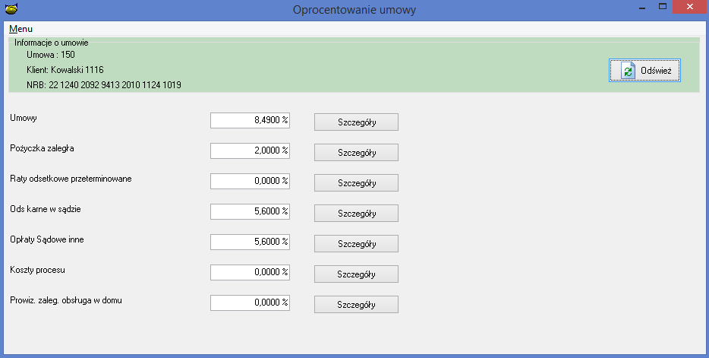

- Dodano informację jakiego konta dotyczy szczegółu oprocentowania
- Dodano klawisz zamknij

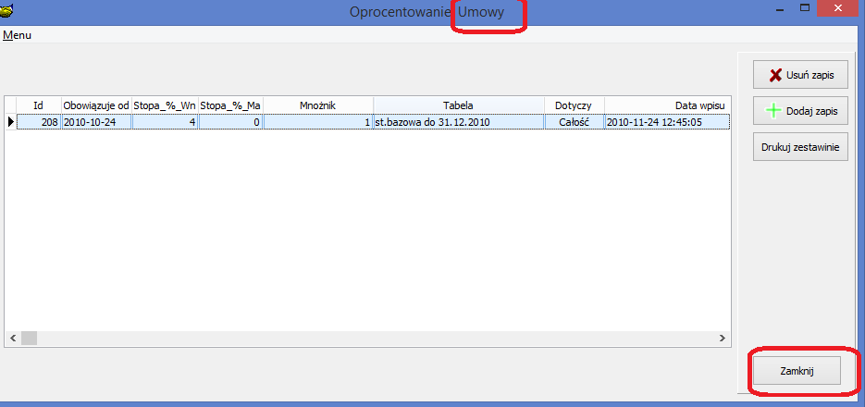
- Do danych osoby uprawnionej dodano informację czy dana osoba jest beneficjatem rzeczywistym (Tak/Nie)
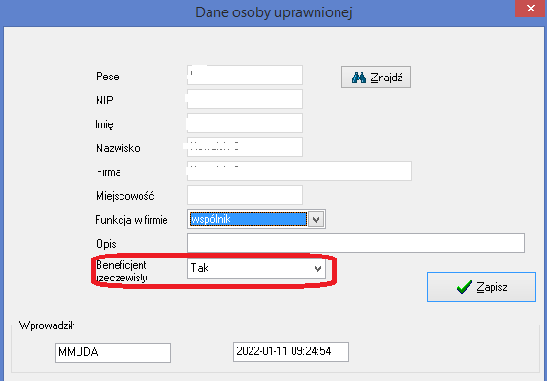

Do danych firmy dodano możliwość określenia „Poziomu ryzyka AML” (Anti-Money Laundering) tj. ryzyko prania brudnych pieniędzy.
Dostępne poziomy:
- Poziom normalny
- Poziom podwyższony
- PEP (poz. podwyższony)
- Poziom nieakceptowalny

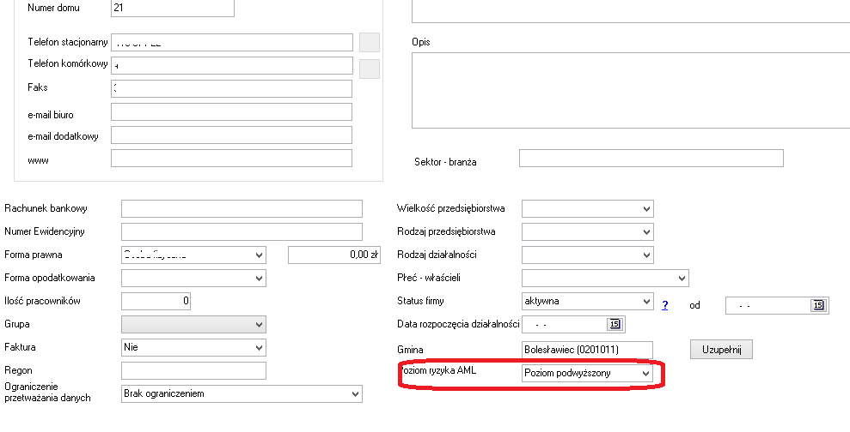
Zmiana na karcie klienta
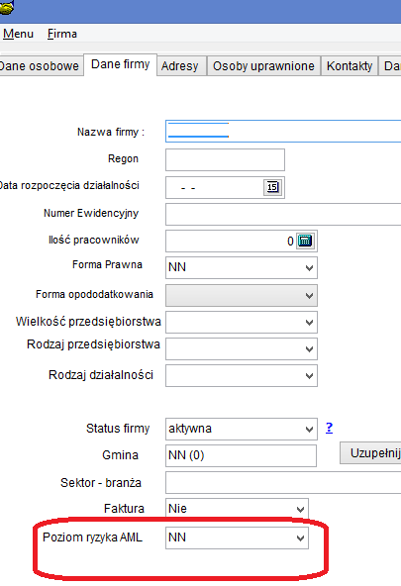
Dodano możliwość zrzucenia do raportu danych klientów i i poziomu ryzyka według klasyfikacji AML
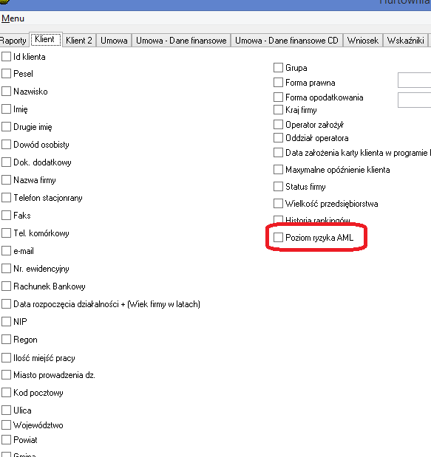
- Rozbudowano hurtownie o możliwość zrzucenia informacji o Osobach uprawnionych w tym informacji o beneficjętach rzeczywistych

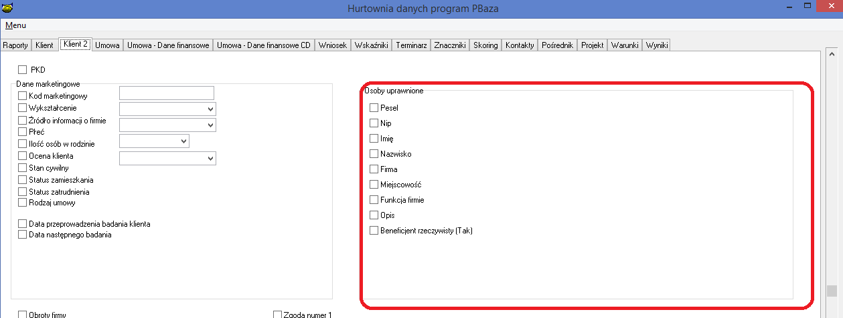
1.Wykonać kopię bazy danych
2.Wgrać nowe plik pbaza.exe
3.Po zalogowaniu uruchomić opcję Baza->Instalacja wersji (instalacja może trwać b. długo)

